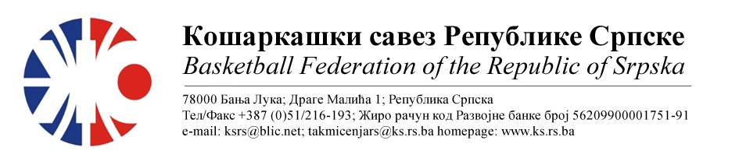
БИЛТЕН
ПРВЕНСТВО РС ЗА МЛАЂЕ КАТЕГОРИЈЕ
Такмичарска сезона 2022/2023
МЛАЂИ ПИОНИРИ
Финални турнир

Бројутакмице:  01 | ОКК „ПРЊАВОР“ | КК „ЛЕОТАР“ | 53 | 55
 | Резултат по четвртинама: | (13:23,17:11,12:09,11:12)
 | Делегат: Ћеремиџић Д.
 | Судије: Кнежевић Д., Гајић П.
ПРИМЈЕДБЕ:
- Без примједби
Број утакмице:  02 | ОКК „СЛАВИЈА 1996“ | СКК „СТУДЕНТ ИГОКЕА“ | 71 | 51
 | Резултат по четвртинама: | (25:20,07:09,15:17,24:05)
 | Делегат: Ћеремиџић Д.
 | Судије: Кнежевић Д., Домазет Н.
ПРИМЈЕДБЕ:
- Досуђена ТГ тренеру гостујуће екипе Гвоздерац Б. због приговора на судијску одлуку
- Остало без примједби
Број утакмице:  03  За 3-мјесто | ОКК „ПРЊАВОР“ | СКК „СТУДЕНТ ИГОКЕА“ | 52 | 56
 | Резултат по четвртинама: | (11:16,13:05,14:19,14:16)
 | Делегат: Ћеремиџић Д.
 | Судије: Папаз Д., Кнежевић Д.
ПРИМЈЕДБЕ:
- Без примједби.
Број утакмице:  04  финале | КК „ЛЕОТАР“ | ОКК „СЛАВИЈА 1996“ | 52 | 46
 | Резултат по четвртинама: | (17:12,08:18,20:10,07:06)
 | Делегат: Ћеремиџић Д.
 | Судије: Домазет Н., Папаз Д.
ПРИМЈЕДБЕ:
- Досуђена ТГ тренеру домаће екипе Нинковић Ђ. због приговора на судијску одлуку
- Досуђена ТГ играчу гостујуће екипе Шиљ А. због приговора на судијску одлуку
- Остало без примједби

ОДЛУКЕ :

- Све одигране утакмице региструју се постигнутим резултатом.

- Кажњава се СКК СТУДЕНТ-ИГОКЕА са.....................................30 КМ
-због досуђене ТГ тренеру Гвоздерац Б.
(Тачка 11.2.4.2 Пропозиција, веза Тачка 11.4)

- Кажњава се КК ЛЕОТАР са….....................................................60 КМ
-због досуђене ТГ тренеру Нинковић Ђ.
(Тачка 11.2.4.2 Пропозиција, веза Тачка 11.4, веза Тачка 11.2.4.22- поновљен случај, билтен полуфинални турнир)

- Кажњава се ОКК СЛАВИЈА 1996 са..........................................15 КМ
-због досуђене ТГ играчу Шиљ А.
(Тачка 11.2.4.1 Пропозиција, веза Тачка 11.4)

ОСТАЛА САОПШТЕЊА :

- Изречене новчане казне уплатити одмах, а најкасније у року од 5 (пет) дана од правоснажности одлука (Тачка 11.5. Пропозиција такмичења).

- Првак Републике Српске у конкуренцији млађих пионира за такмичарску сезону 2022/23 је екипа КК ЛЕОТАР
Пласман осталих екипа:
- 2. ОКК СЛАВИЈА 1996
- 3. СКК СТУДЕНТ ИГОКЕА
- 4. ОКК ПРЊАВОР

ЧЕСТИТАМ КК ЛЕОТАР ОСВАЈАЊЕ НАСЛОВА ПРВАКА РЕПУБЛИКЕ СРПСКЕ

Комесар турнира Комесар за такмичење
Ћеремиџић Дејан Миодраг Ивановић, с.р.

